REQUERIMENTO Nº ___/2025
AUTORIA DO VEREADOR: Lucemberg de Souza Cabral- Berguinho Impacto Som-PV.

EMENTA: REQUER MOÇÃO COM VOTOS DE APLAUSOS A GUARNIÇÃO DA SAUDOSA POLÍCIA MILITAR DA PARAÍBA

Exmo. Sr. Presidente,

Requeiro, na forma do disposto no art. 116, combinado com o art. 119, inciso V, do Regimento Interno, depois de ouvido o Plenário, que seja registrada em ata Moção de “Votos de Aplausos” a Guarnição da Saudosa Polícia Militar da Paraíba, composta por 4 integrantes, sendo eles do 7 batalhão de polícia Militar da Paraíba, o SGT Samuel Mat. 525.123-1, SGT Davim 526.676-9 CB Brasil 530.000-2 SD Thiago 530.326-5pelo honroso trabalho que vem desempenhando.

Justificativa

Tal voto de aplauso faz-se necessário, tendo em vista que, a guarnição da saudosa Polícia Militar da Paraíba, integrantes do 7º batalhão, na tarde 08 de setembro de 2025 evitou um suicídio no bairro de Marcos Moura, na cidade de Santa Rita.
A guarnição composta por 4 integrantes, sendo eles: o SGT Samuel Mat. 525.123-1, SGT Davin 526.676-9, CB Brasil 530.000-2 e SD Thiago 530.326-5, onde dois deles residem na cidade de Bayeux, quais sejam, o SGT Davim e o SD Thiago.
Foi relatado, em ficha de ocorrência, que ao chegar no local indicado pelo CICC (Centro Integrado de Controle e Comando) depararam-se com uma situação triste de tentativa de suicídio, onde a vítima estava em situação de enforcamento. Diante do fato e, pensando no bem da pessoa, a guarnição a conduziu para o atendimento hospitalar, onde recebeu os cuidados cabíveis.
Vale enfatizar, que dois dos policiais, como mencionado acima, residem em Bayeux e merecem nosso reconhecimento, por esse ato tão honroso, em meio a uma situação sensível, que precisa de acolhimento e ajuda, atitude essa tomada por toda guarnição.
Assim, solicito assim os votos de aplausos desta Casa, para exaltar tal compromisso com a vida dos referenciados policiais, que mostraram ato de bravura e agilidade para com a sociedade e o cidadão, mostrando o compromisso e zelo com a missão, sendo assim exaltamos tal ato de amor ao próximo.

Sem mais para o momento reitero votos de cordialidade e respeito.

Sala das Sessões, 16 de setembro de 2025.

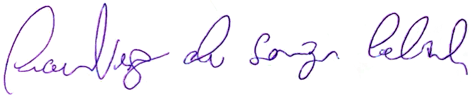

Berguinho Impacto Som
Vereador - PV

